1. Лабораторная работа №3 по теме: «Вычисление определенного интеграла».
2. Цель лабораторной работы: рассмотреть численные методы определения интеграла и реализовывать алгоритмы детерминированных циклических вычислительных процессов средствами компилятора PascalABC.
3. Используемое оборудование: ПК, PascalABC, draw.io.

**Задание 1**

4. Написать программу для вычисления определенного интеграла методом прямоугольника левых частей. Протестировать программу на определенном интеграле.

5. 

6. 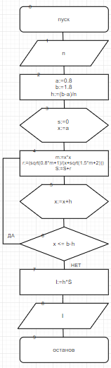

7.

|  |  |  |
| --- | --- | --- |
| **Переменная** | **Смысл** | **Тип данных** |
| n | количество разбиений | real |
| h | шаг | real |
| s | сумма | real |
| a | нижний предел интегрирования | real |
| b | верхний предел интегрирования | real |
| x | аргумент | real |
| m | замена выражения | real |
| r | замена выражения | real |
| I | значение интеграла | real |

8. 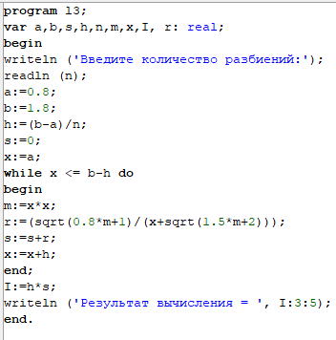

9. 

10. В алгоритме вводится нижний и верхний пределы интегрирования, после высчитывается шаг по формуле “(b-a)/n”, где n-это число разбиений, сумма приравнивается к нулю, после при помощи цикла “while” высчитывается сумма, цикл не прекращается пока “x <= b-h”, и последующее действие-высчитывание интеграла методом прямоугольника левых частей, и выводится его результат.

**Задание 2**

4. Написать программу для вычисления определенного интеграла методом прямоугольника правых частей. Протестировать программу на определенном интеграле.

5. 

6. 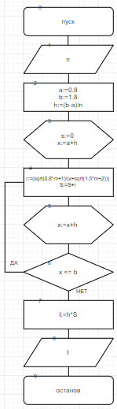

7.

|  |  |  |
| --- | --- | --- |
| **Переменная** | **Смысл** | **Тип данных** |
| n | количество разбиений | real |
| h | шаг | real |
| s | сумма | real |
| a | нижний предел интегрирования | real |
| b | верхний предел интегрирования | real |
| x | аргумент | real |
| m | замена выражения | real |
| r | замена выражения | real |
| I | значение интеграла | real |

8. 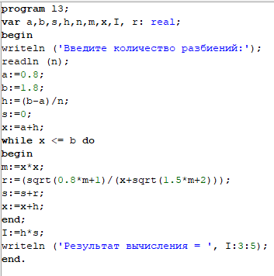

9. 

10. В алгоритме вводится нижний и верхний пределы интегрирования, после высчитывается шаг по формуле “(b-a)/n”, где n-это число разбиений, сумма приравнивается к нулю, после при помощи цикла “while” высчитывается сумма, цикл не прекращается пока “x <= b”, и последующее действие-высчитывание интеграла методом прямоугольника правых частей, и выводится его результат.

**Задание 3**

4. Написать программу для вычисления определенного интеграла методом трапеций. Протестировать программу на определенном интеграле.

5. 

6. 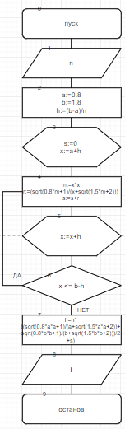

7.

|  |  |  |
| --- | --- | --- |
| **Переменная** | **Смысл** | **Тип данных** |
| n | количество разбиений | real |
| h | шаг | real |
| s | сумма | real |
| a | нижний предел интегрирования | real |
| b | верхний предел интегрирования | real |
| x | аргумент | real |
| m | замена выражения | real |
| r | замена выражения | real |
| I | значение интеграла | real |

8. 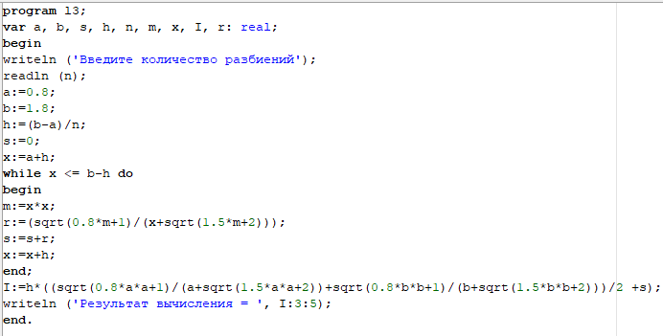

9. 

10. В алгоритме вводится нижний и верхний пределы интегрирования, после высчитывается шаг по формуле “(b-a)/n”, где n-это число разбиений, сумма приравнивается к нулю, после при помощи цикла “while” высчитывается сумма, цикл не прекращается пока “x <= b-h”, и последующее действие-высчитывание интеграла методом трапеций, и выводится его результат.

**Задание 4**

4. Написать программу для вычисления определенного интеграла методом парабол. Протестировать программу на определенном интеграле.

5. 

6. 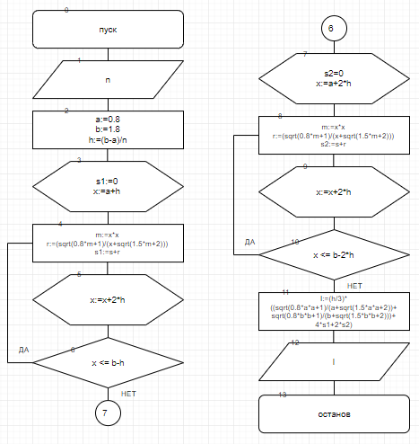

7.

|  |  |  |
| --- | --- | --- |
| **Переменная** | **Смысл** | **Тип данных** |
| n | количество разбиений | real |
| h | шаг | real |
| s1 | сумма | real |
| s2 | сумма | real |
| a | нижний предел интегрирования | real |
| b | верхний предел интегрирования | real |
| x | аргумент | real |
| m | замена выражения | real |
| r | замена выражения | real |
| I | значение интеграла | real |

8. 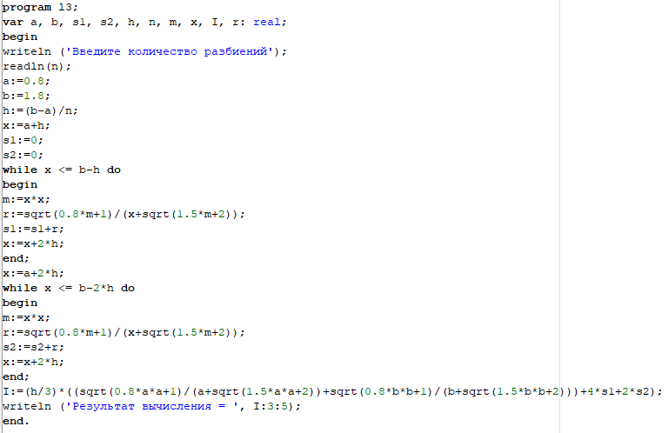

9. 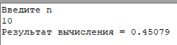

10. В алгоритме вводится нижний и верхний пределы интегрирования, после высчитывается шаг по формуле “(b-a)/n”, где n-это число разбиений, сумма приравнивается к нулю, после при помощи цикла “while”, вводится два цикла и высчитывается сумма(четная и нечетная), циклы не прекращается пока “x <= b-h” и “x <= b-2h” , и последующее действие-высчитывание интеграла методом параболы, и выводится его результат.

11. Вывод: я научился реализовывать алгоритмы, используя методы вычисления определенного интеграла для решения выражений при помощи PascalABC.

|  |  |  |  |  |  |
| --- | --- | --- | --- | --- | --- |
| n количество разбиений | h  шаг | Метод левых частей прямоугольников | Метод правых частей прямоугольников | Метод трапеций | Метод парабол |
| 10 | 0.1 | 0.41066 | 0.40503 | 0.40771 | 0.45079 |
| 100 | 0.01 | 0.44679 | 0.44620 | 0.44650 | 0.44220 |
| 1000 | 0.001 | 0.45082 | 0.45076 | 0.45079 | 0.44993 |
| 10000 | 0.0001 | 0.45079 | 0.45078 | 0.45079 | 0.45079 |